CANTIDADES FUNDAMENTALES

Las cantidades físicas fundamentales son aquellas que se definen por si solas y no se pueden medirse en función de otras. Son ejemplos de cantidades físicas fundamentales: el tiempo, la temperatura, el espacio (longitud) y la masa. Estas cantidades pueden describirse conceptualmente y pueden ser medidas experimentalmente.
El tiempo es la medida de dos sucesos cualquiera, es decir, la duración de dos sucesos. La temperatura se define como el grado de calor de un cuerpo. El espacio es la distancia que separa a dos puntos. La masa es la cantidad de materia de un cuerpo. Estas cantidades físicas tienen unidades de medida regulados por el sistema internacional de medidas (SI), las cuales son: el segundo (s) para el tiempo; grados Kelvin (°K) para temperatura; el metro (m) para el espacio y el kilogramo (Kg) para la masa.
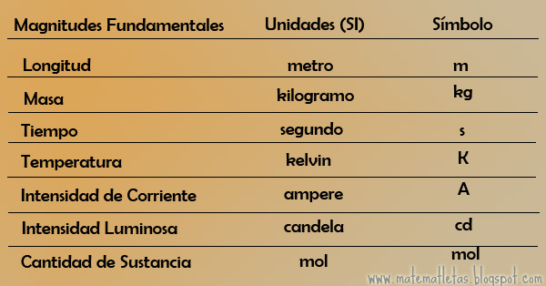
WEBGRAFIA
- http://matematletas.blogspot.com.co/2015/06/cantidades-fisicas-magnitudes.html
- http://carolina-laciencia.blogspot.com.co/2009/05/cantidades-fisicas-fundamentales-y_09.html

